Data viz: individual

Visualizacion, representacion de datos

Etapas: inputs / outputs

Tan antiguo como los abacos, mapas de estrellas

Herramientas más utilizadas

–> Excel

–> Tableau

–> Power BI

–> Google Analytics

–> Google Data Studio

Excel es muy conocido, crea dashboard de manera simple.

Power BI evolución de Excel en sus dos versiones de escritorio y Web, crea dashboards dinámicos para presentaciones más amigables. La versión Web es un poco limitada.

En mercadotecnia es Google Analitycs obsevar el posicionamiento en buscadores, la efectivdad por clic en campañas de marketing y nivel de retorno de usuarios.

Tableau visualizaciones datos y story telling más amigable, comunidad muy grande y amigable que incluso da varias competencias y un foro actualizado e incluso un reto semanal con una base de datos liberado cada lunes. Existe dos versiones la de escritorio y la publica. La versión pública no permite guardar los documentos de manera local, cada vez que se quiera grabar se sube en la nube en el perfil público.

Iron viz para premiar anualmente la mejor visualizacion de Tableu

Para crear un perfil en tableau public solo se debe ingresar a https://public.tableau.com/ y crear una cuenta

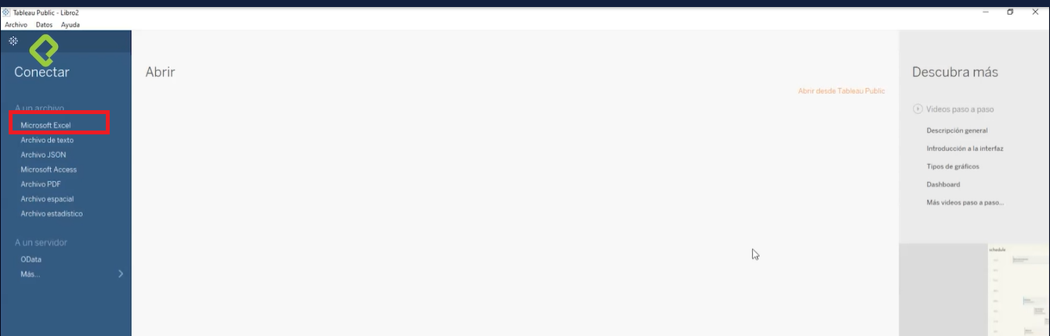

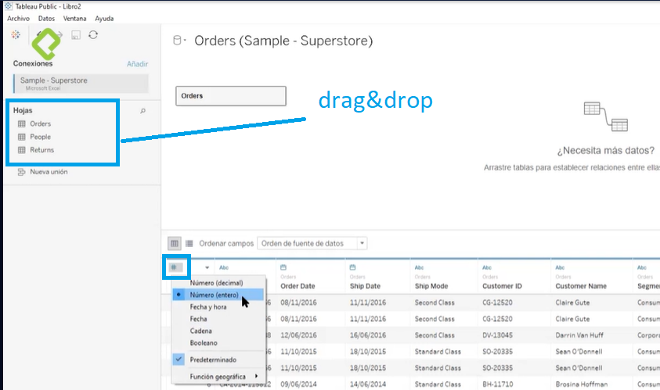

Se ven del lado izquierdo las 3 hojas, arrastra la que desea ver

Cada columna tiene ademas arriba un icono que dice el tipo de dato

Puede ver el tipo de dato de cada columna, si deseamos ver cada columna su tipo se da al boton de arriba

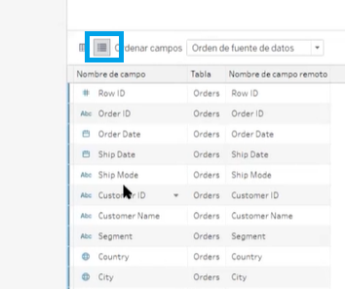

Para trabajar a la hoja de trabajo

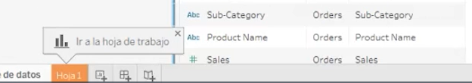

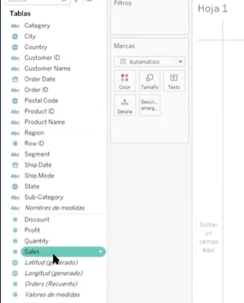

Presenta la lista de filas con dos colores segun es valor discrete o continuo

Arrastra campo Categoria, y luego campo ventas encima

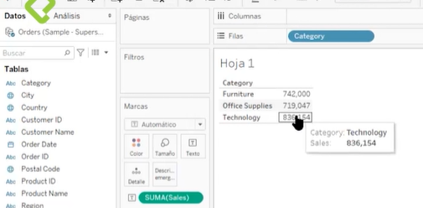

Para graficar se da al lado derecho “Mostras” se escoge tipo de grafico, y luego otro boton para verlo en vertical, y luego el boton para verlo de mayor a menor, el boton que esta al lado del menor a mayor.

Y si desea visualizar con diferente color arrastra categoria al cuadro de color

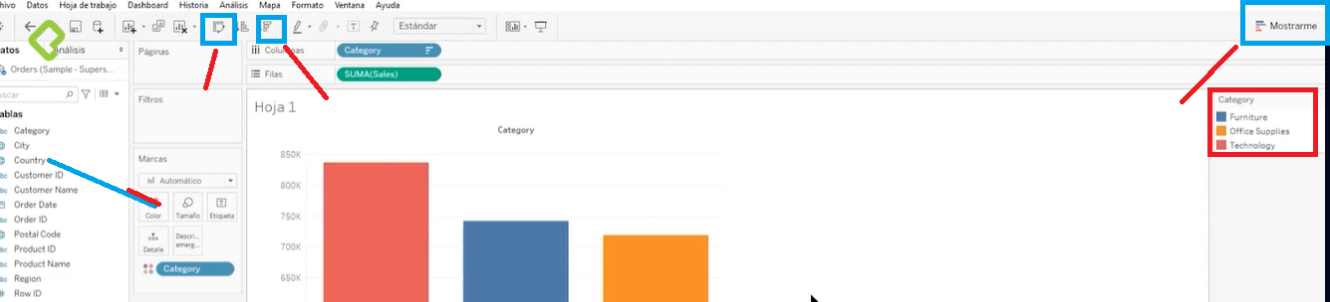

Arrastramos Rentabilidad a tamano y temenos 3 : categoria, ventas, rentabilidad, pero como rentabilidad lo arrastramos a que nos presente por su tamano nos da que el mas ancho es mas rentable, de modo que no porque se de mas ventas es major, sino se analiza por rentabilidad

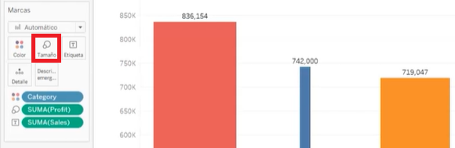

DASHBOARD

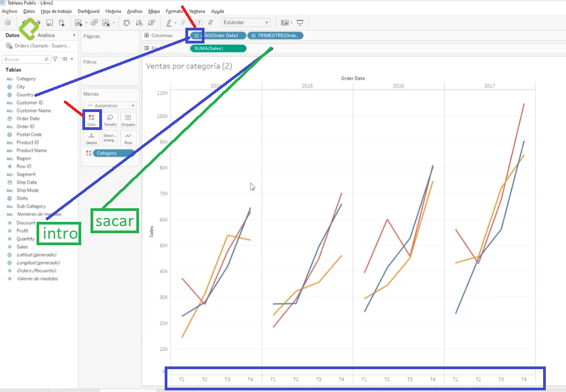

Aqui se puede sacar los que antes arrastrandolos a donde no hay columnas

Se puede poner en columnas arrastrando a la zona de columnas

Se puede modificar colores al dar right-click en colores

A columnas se paso “Fecha de Venta” y da por anio

Pero si da click en el boton aparecera x trimestre

Si le damos al boton de donde esta trimestre aparecera x mes

Crear Dashboard

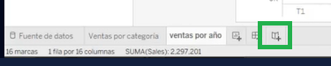

Creamos 2 hojas, le ponemos que el tamano de pantalla sea Automatico, aparecen las 2 Hojas que creamos

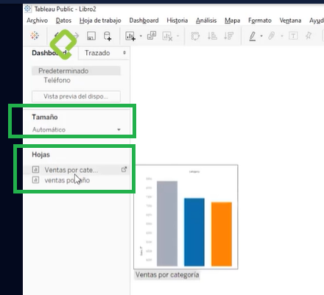

Drag-Drop de las hojas a la pantalla

**Cómo evitar errores comunes para la data viz** ☢

1. Cuando relaciones dos o más gráficas, procura que las escalas no sean distintas.
2. Procura que el orden de tus valores sean correctamente ordenados según la relación que ocupe en el gráfico.
3. Ten en cuenta que debes diferenciar los valores de tu gráfica. Es recomendable diferenciar cada categoría por colores según su importancia para nuestro análisis.

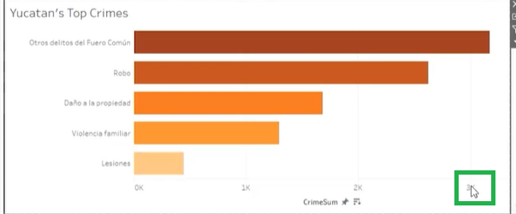

Doble click en eje de X para modificar limites

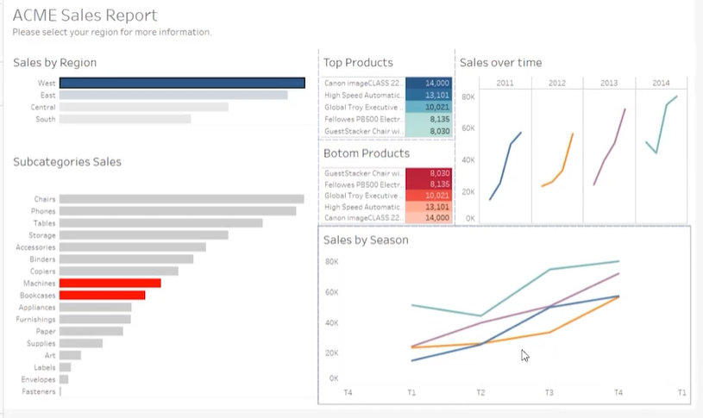

Respete colores para no confundir, el mismo color por anio.

Ordenado menor mayor

Coloreado el promedio